Question 1 :

Nous commençons par trouver le centre de gravité de la jambe (leg). Ses coordonnées dans un premier temps, puis nous créons le point correspondant. Nous utilisons ce point pour connaitre l’effort dans le palonnier. Nous mesurons donc la distance entre le centre de gravité et l’axe du palonnier (257mm). Nous reportons cette distance dans l’épure.

Par analyse de l’épure, nous trouvons que le couple maximal atteint est d’environ 21 N.m avec un angle d’environ 25°.

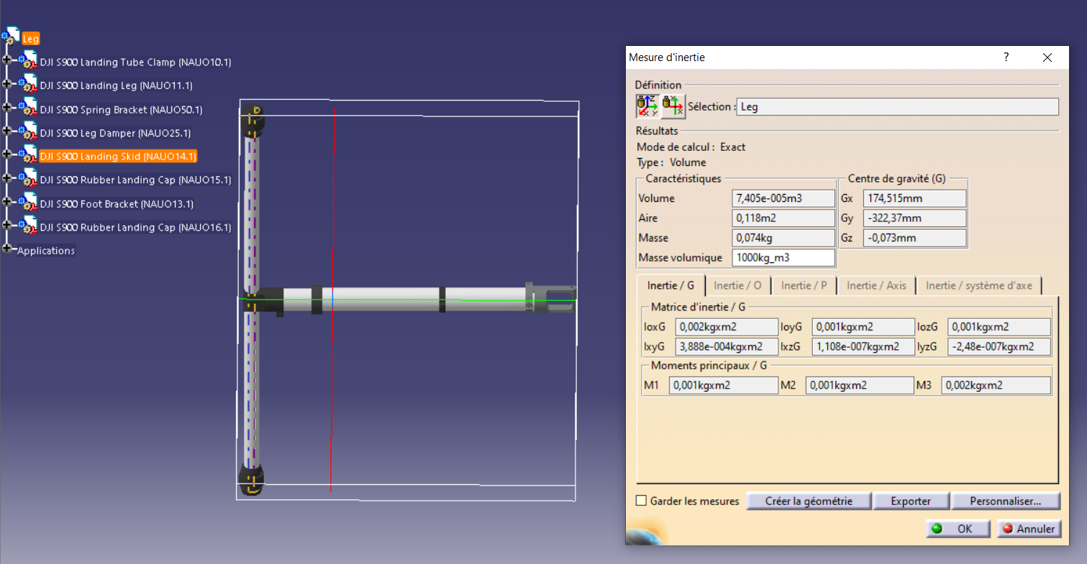

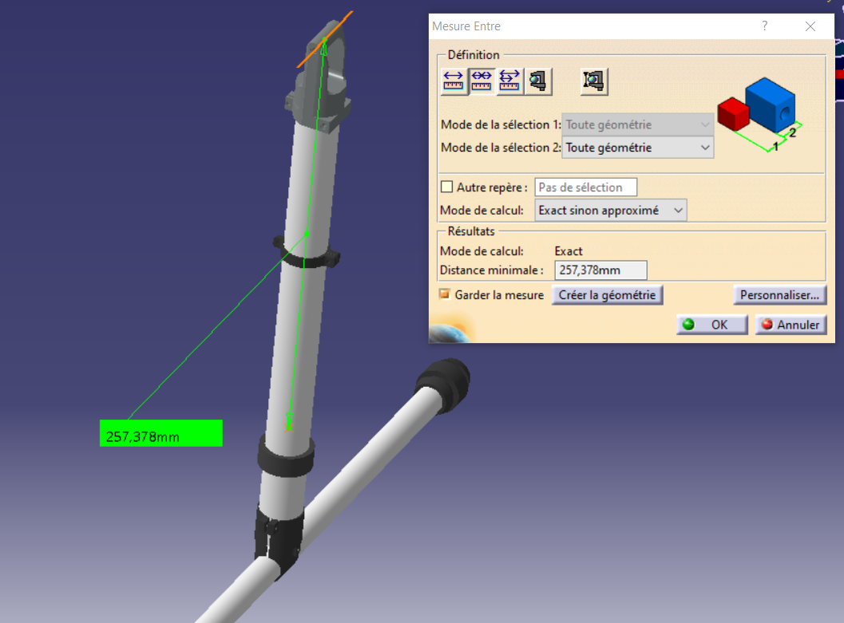

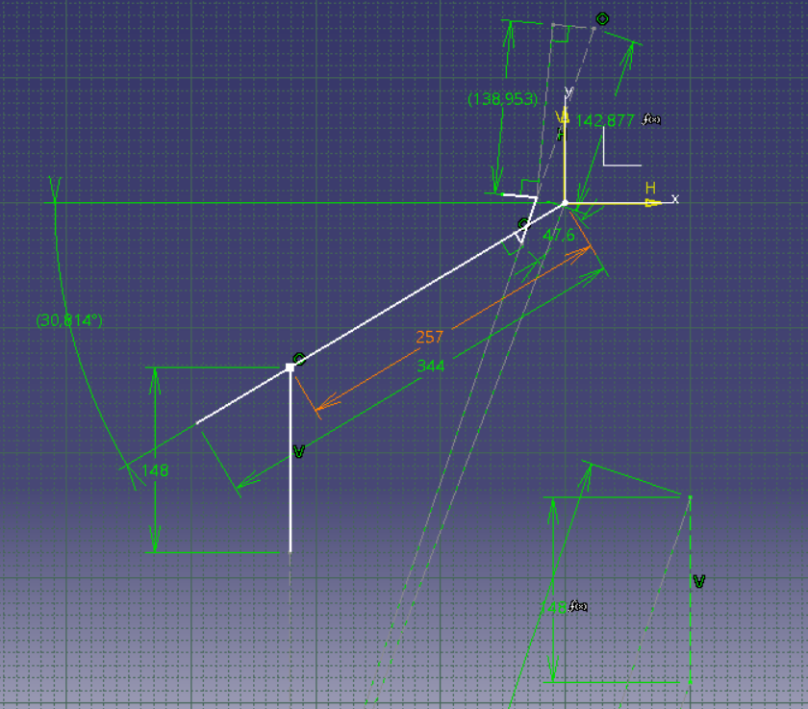 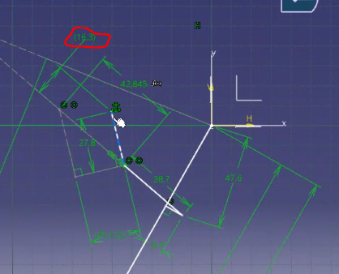

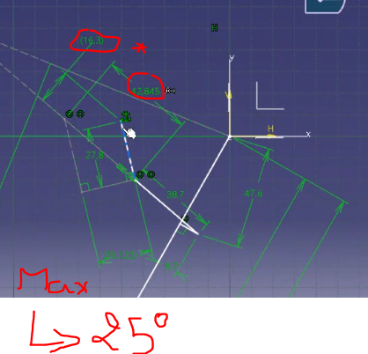

Question 2 :

Le rendement entre la jambe et le moteur du servomoteur est de 85% il est égal à Cleg/Csm.

Donc : Csm = 24.5 Nm minimum

Question 3 :

Pour déterminer l’angle de battement de la jambe (leg). Nous utilisons ses deux position extremums. Par une simple soustraction, nous obtenons un angle de battement de 68°.

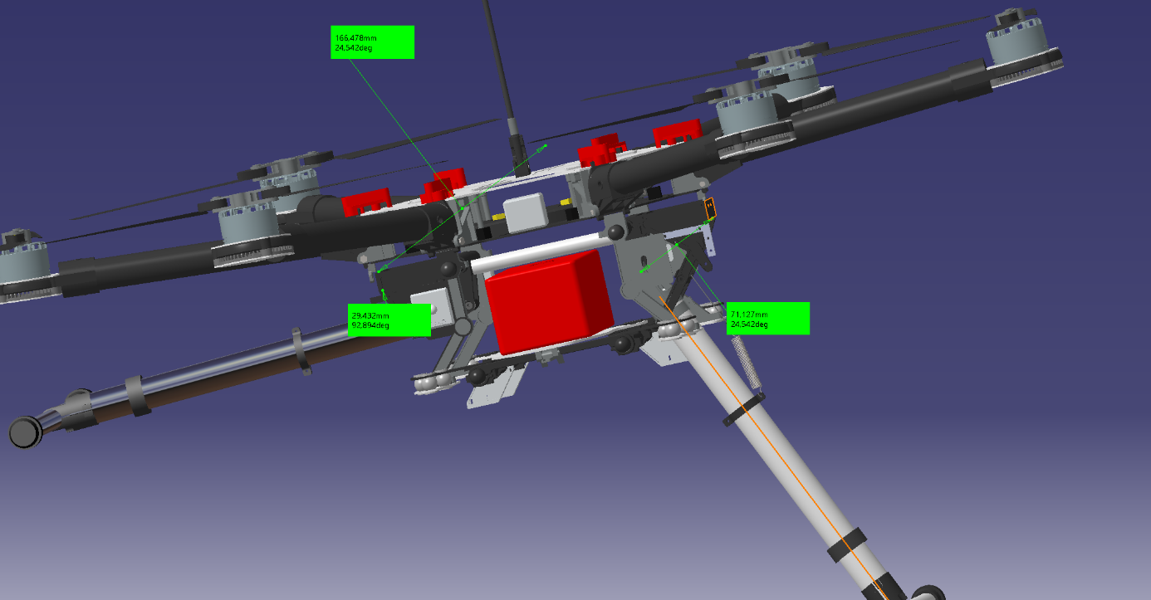

Question 4 :

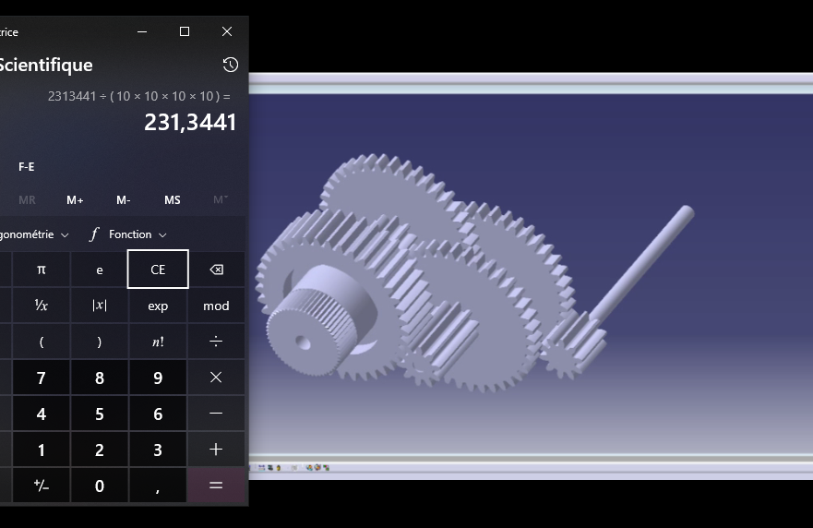

Nous commençons par déterminer le rapport de tours du servomoteur, ici 231. Nous savons que le moteur tourne à 10 000 tr.min-1. Nous avons donc 43 tours effectués par le servomoteur.

Question 5 :

43tr -> 60s

1tr -> 1.4 s

3.9tr -> 360 °

68° -> 0.73 tr

Réponse finale : 0.73\*1.4 = 1.03 sec

Il faudra donc un peu plus d’une seconde pour replier les jambes du drone.

Question 6 :

Antoine : Réduction de matière et amélioration de l’esthétisme

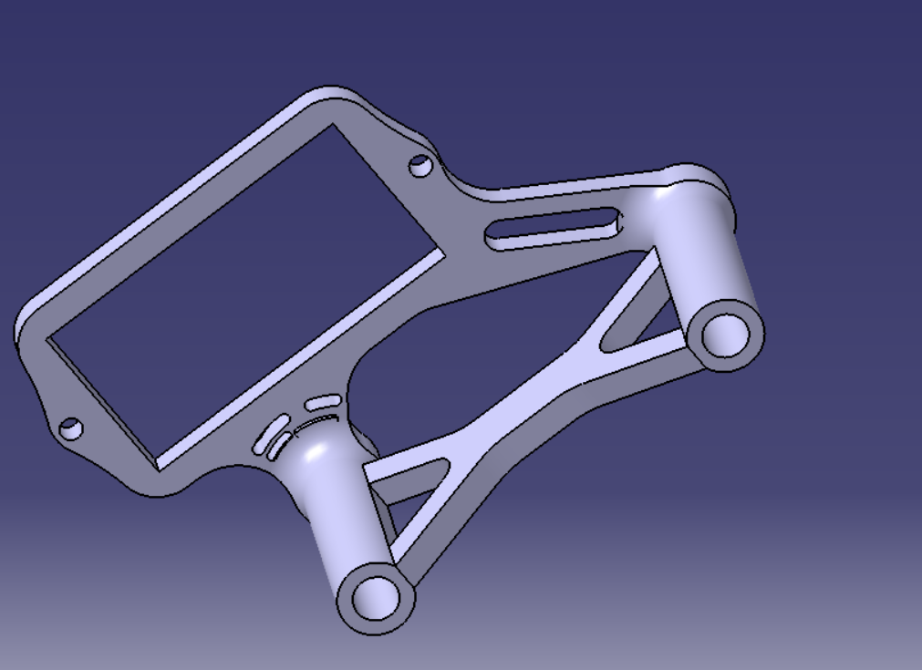

Tom : Suppression des parties inutiles, et augmentation de la sécurité/solidité

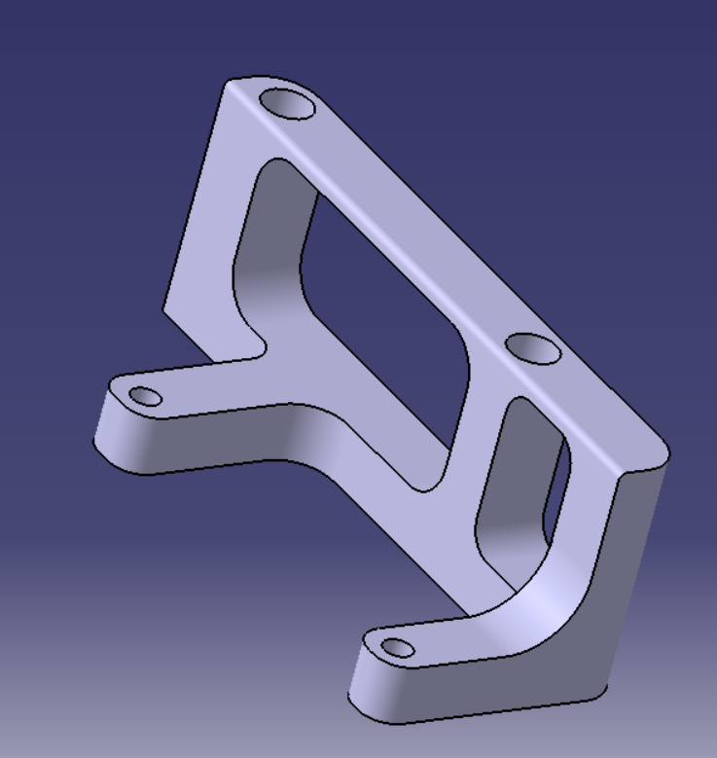

Juliette : Réduction de matière et « amélioration de l’esthétisme » (j’ai conscience que le rendu n’est pas vraiment là, mais le travail sur trois plans était compliqué, je suis contente d’avoir une pièce comme celle-ci)

